Мониторинг БРТС в районе
15.06.2021
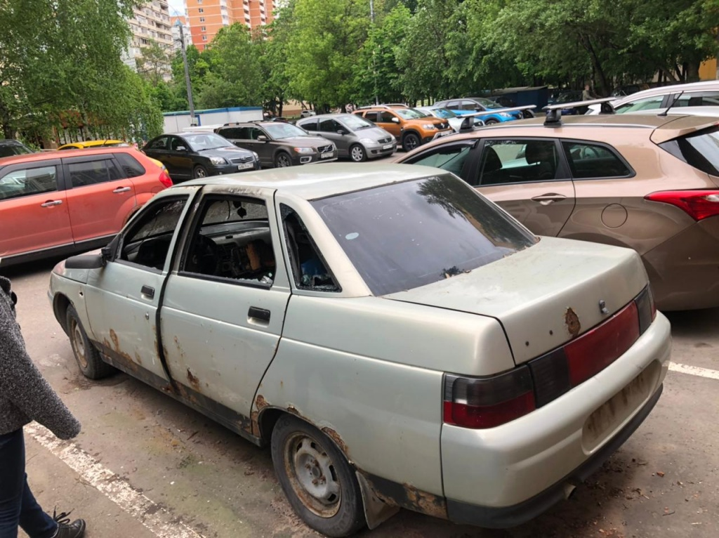
Мониторингом БРТС на территории района с 07.06.2021 по 13.06.2021 представителями управы выявлено 6 БРТС. Из них: Приведено в порядок -4. Признано БРТС - 2. Согласно акту обследования транспортного средства, в виду отсутствия собственника 2 БРТС перемещено на специализированную стоянку.

Адрес страницы: http://obruchev.mos.ru/presscenter/statji/detail/10028807.html
Управа Обручевского района города Москвы

